**Ян (Jan)**

6 января 1794 г – крещение (НИАБ 136-13-894, лист 21, №2/1794-р (ориг)), (РГИА 823-2-18, лист 249,№2/1794-р (коп)).

**НИАБ 136-13-894:** Лист 21. **Метрическая запись №2/1794-р (ориг).**

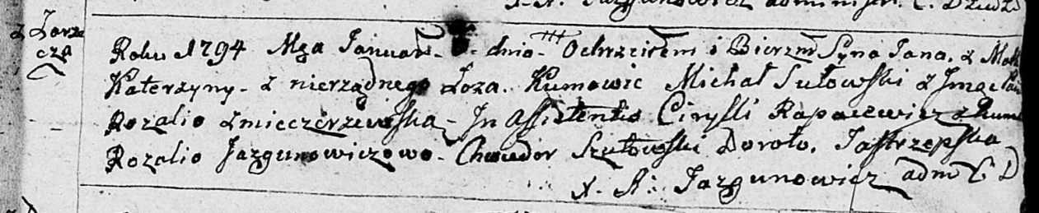

Дедиловичская Покровская церковь. 6 января 1794 года. Метрическая запись о крещении.

Jan – незаконнорожденный сын с деревни Заречье.

Katerzyna – мать.

Sułowski Michał – кум.

Zmieczirzewska Rozalia, JP – кума, шляхтянка.

Rapacewicz Cyrilli - ассистент.

Jazgunowiczowa Rozalia, JP- шляхтянка, ассистентка.

Jazgunowicz Antoni – ксёндз.

**РГИА 823-2-18:** Лист 249. **Метрическая запись №2/1794-р (коп).**

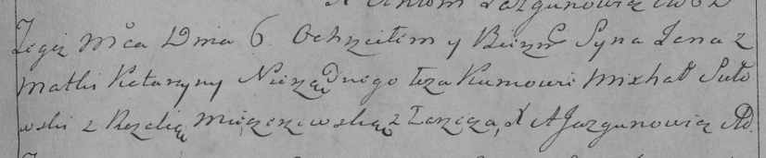

Дедиловичская Покровская церковь. 6 января 1794 года. Метрическая запись о крещении.

Jan – незаконнорожденный сын матери с деревни Заречье.

Katarzyna – мать.

Sutowski Michał – кум, с деревни Разлитье.

Jazgunowicz Antoni – ксёндз.